Донецький обласний інститут

післядипломної педагогічної освіти

Відділ української мови та літератури

ІНТЕГРОВАНИЙ УРОК

(УКРАЇНСЬКА ЛІТЕРАТУРА ТА НАРОДОЗНАВСТВО)

9 КЛАС

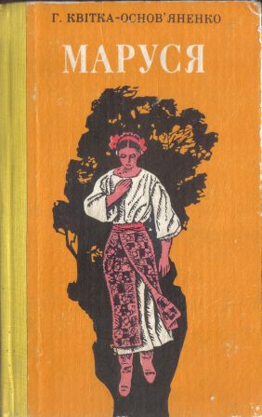ТЕМА: «ЕТНОГРАФІЧНЕ ТЛО ПОВІСТІ Г.Ф. КВІТКИ-ОСНОВ'ЯНЕНКА «МАРУСЯ»

Підготувала

Лісова Ю.В.,

учитель української

мови та літератури Андріївської ЗОШ І-ІІІ ст.

Слов'янського району

2018

**Тема**. Етнографічне тло повісті Г. Ф. Квітки-Основ'яненка «Маруся».

**Мета:** через вивчення повісті «Маруся» поглибити знання про календарну та родинну обрядовість українського народу, навчати учнів визначати національну своєрідність і загальнолюдську значущість твору; сприяти глибшому вивченню історії свого народу, його традицій, звичаїв, ідеалів, особливостей рідної культури, фольклору; розвивати мислення школярів (абстрактне, логічне, образне, асоціативне); формувати в учнів бажання читати літературні твори, вміння сприймати й розуміти їх, здатність насолоджуватися мистецтвом слова.

**Тип уроку:** інтегрований урок компаративного аналізу (українська

література – народознавство).

**Форми роботи**: фронтальна, групова, індивідуальна, самостійна.

**Методи:** словесні (евристична, узагальнююча бесіди, повідомлення, пояснення), наочні (ілюстрації, демонстрація, аудіовізуалізація), практичні (робота з кроссенсом, сигнальними картками, цитатним матеріалом, словником); творчі (інтелектуальні ігри, інсценізація), проблемно-пошукові, компаративні, методи стимулювання і мотивації, самоконтроль, взаємоконтроль.

**Прийоми:** «Аутотренінг», «Так чи ні», «Передбачення», «Прогнозування успішності», кроссенс «Елементи сюжету повісті Маруся», «Розумовий штурм», ребус, інсценівка, «Продовж речення», «Кола Венна», тест-контроль

**Обладнання:** портрет письменника, текст повісті «Маруся», комп’ютер, мультимедійна презентація до уроку, відеофрагменти, завантажені із сервісу YouTube, ілюстрації із зображенням обрядів та звичаїв, народного костюму та їжі, етнографічний словник, сигнальні картки, тестові завдання, листки самооцінювання.

ПЕРЕБІГ УРОКУ

**І. Організаційно - мотиваційний етап**

**1. Організаційний момент.** **Створення позитивної атмосфери навчання та визначення емоційного стану учнів.**

**1.1. Привітання.**

Доброго ранку, доброго дня,

Клас мій хороший, моя ви рідня!

Пролунав уже дзвінок,

Починається урок.

Все у нас уже на місці,

Залишилось тільки сісти!

**1.2. Аутотренінг.**

— Діти, я щиро рада нашій сьогоднішній зустрічі. Давайте налаштуймося на роботу, відчуймо себе часточками колективу, держави, Всесвіту і разом скажімо:

— Я прийшов до школи вчитися...

— Треба бути спокійним...

— Зі мною друзі...

— Я легко дихаю...

— Я готовий добре попрацювати...

— Подаруйте нам усім, будь ласка, свої добрі, розумні очі та щирі посмішки.

**2. Перевірка домашнього завдання.**

― Давайте пригадаємо тему нашого минулого уроку. («Маруся» — перша українська повість нової української літератури, взірець сентименталізму).

― Яке було домашнє завдання? (Учням високого рівня скласти кроссенс, достатнього – паспорт твору, середнього – психологічний портрет Марусі або Василя.). Деякі учні можуть зачитати свої відповіді.

**2.1. Інтелектуальна гра «Так чи ні».**

Учні піднімають сигнальну картку (червона – «ні», зелена – «так») та фіксують кількість правильних відповідей.

1. Одним із перших у Європі «творців людової повісті» назвав Г.Квітку-Основ'яненка Іван Франко. (Так)

2. Повість «Маруся» - це перший твір нової української літератури. (Ні)

3. За жанром повість сентиментально-реалістична. (Так)

4. Розв'язкою твору є смерть головної героїні та її поховання. (Ні)

5. Устами Наума Квітка-Основ’яненко перший в українській літературі сказав правдиве слово про гірку долю кріпаків. (Ні)

6. Основний конфлікт твору має соціальний характер. (Так)

― Кількість правильних відповідей помножте на 2 та занесіть до листка самооцінювання.

**2.2. За кроссенсом виділити сюжетні елементи повісті** (переказ ланцюжком).



**3. Мотивація навчальної діяльності.**

― Пропоную розгадати ребус. (Етнографія)

ЕТ ,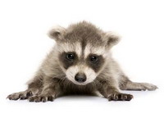 , 

ребуси 6  = Я

— Що таке етнографія, на вашу думку?

* Давайте звернемося до словника.

*Етнографія* (від грецького етнос — плем'я, народ; графо — пишу) — суспільствознавча наука, об'єктом дослідження якої є народи, їхня культура і побут, походження (етногенез), розселення, процеси культурно-побутових відносин на всіх етапах історії людства. (<https://uk.wikipedia.org/wiki/Етнографія>)

― Хто такі *етнографи?* (Фахівці з етнографії.) (<https://sum.in.ua/s/etnoghraf>)

― Які слова називаються *етнографізмами?* (Різновид лексичного діалектизму, назва предмета або поняття, вивченням яких займається етнографія. (<https://uk.wikipedia.org/wiki/Етнографізм>)

― Синонімом до слова «етнографія» є *народознавство* — система знань про конкретний народ, особливості його побуту і трудової діяльності, національний характер, світогляд, історико-культурний досвід, родовід, спосіб життя і виховання, рідний край. (<https://uk.wikipedia.org/wiki/Народознавство>)

― Спробуйте передбачити, про що піде мова на нашому уроці? *(Про традиції народного побуту і моралі, звичаї та обряди, описані в повісті).*

― Сьогодні ви будете не просто учнями, а справжніми етнографами, адже ви досліджували елементи народознавства в творі і познайомите з ними усіх нас. А я вам у цьому радо допоможу.

**4. Оголошення теми й мети уроку.**

**5. Прогнозування учнями своєї успішності.**

― Спрогнозуйте свою роботу на уроці в балах.

Я вважаю, що зможу:

* розповідати про календарну та родинну на-------------балів

обрядовість українського народу;

* визначати національну своєрідність твору;
* висловлювати судження щодо

моральних пріоритетів героїв твору;

* доводити свою думку.

― Наш урок ми проведемо у формі наукової конференції. Давайте знову звернемося до словника.

*Наукова конференція* — форма організації наукової діяльності, при якій дослідники (не обов'язково вчені чи студенти) представляють і обговорюють свої роботи. (<https://uk.wikipedia.org/wiki/Науковаконференція>)

**ІІ. Виконавчо-діяльнісний етап**

**1. Актуалізація опорних знань учнів.**

**«Розумовий штурм».**

1. Як ви розумієте поняття «національний колорит»?
2. У чому полягає відмінність між обрядом та звичаєм?
3. Чи доводилося вам брати участь у традиціях та обрядах, змальованих у повісті «Маруся»?
4. Чи вивчали ви раніше обряди сватання, весілля тощо? Вкажіть, з яких предметів та у якому класі.
5. Чи можна пізнати націю, не знаючи її традицій та звичок?
6. Чи можна дізнатись про особливості українського національного побуту, ознайомившись з повістю «Маруся»?

**2. Вступне слово вчителя.**

Повість «Маруся» – справжня енциклопедія народознавства, з якої ми черпаємо відомості про народні гуляння, свята, ігри, танці, звичаї і повір’я народний одяг, страви і хатню обстановку. Із щирим замилування описано святкові розваги, сцени сватання, весілля та похорону. Все це свідчить про надзвичайну обізнаність автора щодо народного побуту та обрядів українського народу. Над повістю письменник працював дуже ретельно, як ні над жодним зі своїх творів: переробляв окремі місця, додавав чи змінював епізоди, портрети й пейзажі, шліфував мову. Дуже згодилися давні й нові записи прислів’їв, приказок, весільних пісень, похоронних голосінь. Своїх героїв Г. Квітка-Основ'яненко шукав серед простих людей, а широке використання побутового матеріалу надавало творам національного колориту. Тому, мабуть, і назвав В. Г. Бєлінський головним героєм п'єс митця Україну з її поетичною природою та звичаями.

**3. Виступи етнографів першої групи. «Світоглядні та моральні уявлення українського народу в повісті «Маруся».**

Визначальною рисою української душі є глибока інтимна християнськість. Уже на початку твору автор ставить перед читачем філософське питання: *«Чи ми ж на світі вічні? … Сьогодні жив, завтра – що бог дасть! ... наградив тебе бог щастям – хвали за се бога і лягаючи, і устаючи… Коли отець наш милосердний кого з них покличе – проводжай з жалем, та без укору і попрьоків; перехрестись та скажи, як щодня у «Отченаші» читаєш: «Господи, буде воля твоя з нами, грішними!».[1]*

Таким чином, філософський вступ вказує на те, що щастя людини в стані її душі, у гармонії з Богом, бо серцевиною нашею є часточка Бога – душа, і сенс нашого існування в наближенні до Бога. Доки людина залишається тілесною, вона нещасна – раб своїх інстинктів, страхів, земного зла, а стаючи духовною, людина здобуває свободу і щастя.

Кожен із героїв наділений різною мірою сили волі, іде власним шляхом до гармонії із собою. Батьків Марусі її смерть лише зміцнює у вірі, а Василя вводить у гріх, бо він біля тіла нареченої *«заклявся собі самому смерть заподіять».[2]* І ні монастир, ні прийнятий ним чернечий чин не рятують його від туги, яка і зводить його в могилу. Туга є великим гріхом, про що і попереджає Квітка читача: *«І не удавайсь у тугу, щоб вона віку не укоротила…».[3]*

Саме в уста Наума автор вкладає головні чесноти християнської моралі, яких слід дотримуватися в сім’ї: слухняність батькам, покірність, чесність, працьовитість, тверезість, співчутливість, віра в Бога, богобоязливість тощо. На образах подружжя Наума і Насті розкривається проблема виховання дітей.

Читаючи про стосунки закоханих, дізнаєшся про те, що дівчина могла знеславити себе. Вечорниці – лихо, «прокляте зборище», де тільки пустощі, жарти та молодь вчиться горілочку пити*,* *«від матерів курей крадуть та туди носять, та ще там таке діється, що сором і казати. Чи мало ж то своєї слави загубили, ходячи на ту погань: от хоч би і Явдоха, і Кулина, і Пріська».[4]* Дівчата повинні вести себе скромно, не сміятися, не пустувати, на вулиці очей не піднімати, розмовляти тихими голосами.

Суворі звичаї забороняли побачення між закоханими. Вони зустрічалися потайки і лише кілька разів. От і Маруся відмовляється приходити на побачення з Василем: *«Хоч розсердься зовсім, …, тільки вже я не прийду, і не дожидай мене, і не шукай мене. Інше діло, якби я посватана була, тоді б і нічого, а то хто-небудь побачить, та про мене ще й слава піде! Не хочу, не хочу! Нехай бог боронить!».[5]*

**3.1. Запитання від учасників інших груп (орієнтовні).**

* Чи є проблема віри в Бога на сьогодні актуальною?
* Чому, на вашу думку, Квітка-Основ'яненко ідеалізував родину Наума Дрота?
* Чи торкається автор проблем людської гідності в повісті, як саме?

**3.2. Робота з відеофрагментом «Зустрічі Василя і Марусі».**

Учитель. Пропоную переглянути сцену зустрічі Василя і Марусі. Зверніть увагу на поведінку героїв, їхню мову.

[Діалог Марусі і Василя.mp4](Діалог%20Марусі%20і%20Василя.mp4) (виступ студентів ІІ курсу Харківської державної академії культури)

або<https://www.youtube.com/watch?v=9cQQclM45-A&t=477s> (починаючи з 7,45 хв)

*(Мова персонажів пересипана народнопоетичними висловами: приказками, прислів'ями, порівняннями: «Василечку, голубчику, соколику мій! Не випитуй же в мене, чи люблю я тебе; я сього тобі зроду не скажу, щоб ти не посміявся надо мною...»[6] Так говорила Маруся до Василя, а той відповідав: «Марусенько, моя лебідочко, зірочко моя, рибочко, перепілочко!»)[7]*

**4. Виступ етнографів другої групи. «Елементи весілля в повісті».**

Сімейне життя українців традиційно супроводжувалося різноманітними обрядами та ритуалами, які відзначали найважливіші стадії розвитку родини в її життєвому циклі: утворення сім'ї, народження дитини, її повноліття, сімейні ювілеї, смерть когось із членів сім'ї. Відповідно до природного циклу існування людини, склався комплекс обрядів «сімейна обрядовість». Основні його елементи – родильні, весільні, поховальні й поминальні обряди.

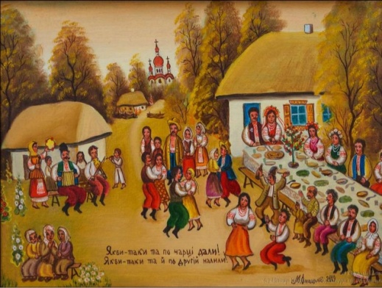Зав'язка повісті починається із зустрічі Василя і Марусі на весіллі, куди вони були запрошені дружками. Весільний обряд, описаний автором, з незначними змінами лишився в народі й сьогодні.

Так, дівчата (дружечки) сидять навпроти хлопців (бояр). Хлопці повинні викупити квітку, яку пришивають до шапки *(«хто дає шаг, хто два, п'ять, а Василь витяг цілісінький гривеник»)[8]*. Після святкового обіду, розпочинаються розваги: *«познімали страву і поставили на стіл горіхи. Дружечки зараз кинулись з боярами цятаться; щебечуть, регочуться, вигадують дещо проміж весільних пісеньок…».[9]* А потім лунає крик: *«Старости, пани, підстарости, благословіте молодих вивести із хати надвір погуляти! Тут і усі рушили із-за стола та, хто куди попав,мерщій надвір – дивитися, як будуть танцювати.»[10]*

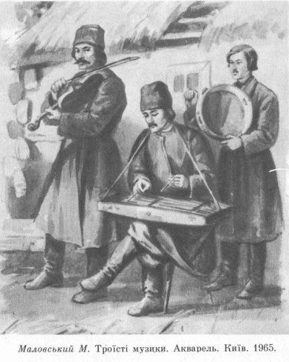А яку неперевершену майстерність виявив письменник в описі танцю дівчат та парубків на весіллі.

Дівочий танок сповнений плавності і м'якості: *«Ніжками тупотять, підківками бряжчать, побравшись за рученьки, виворочуються, то впоять розійдуться та, як утінки, плавно пливуть, тілько головками поводжують, то вп'ять у дрiбушки... Вже й потомились, вже i хусточками утираються, вже б їм i годi, вже i другим хочеться потанцювать... так що ж бо? — музика гра та й гра![11]*

Парубочі ж відображають всю молодечу стать, темперамент, завзятість і супроводжуються приговірками: *«Розставив ноги, у боки узявсь, шапка висока, сiрих смушкiв, з червоним сукняним верхом, набiк йому похилилась, усами поморгує, на всiх погляда й приговорює: "Отже узявся танцювати, та, може, i не вмiю! Повчитись було у кривого Хоми, що на дерев'янцi ходить". Як се почули люди, так i зареготались. Кузьма, таки старий Коровай, той i каже: "Отак! отой навчить добре, сам ходячи на однiй нозi".[12]* Або ж: *«Як же розходивсь наш Денис, так що батечки! Там його морока зна, як-то мудро тодi танцював! Як же вдарив навприсядку, так ногами до землi не доторкується, — то поповзе навколiшки, то через голову перекинеться, скакне, у долошки плесне, свисне, що аж у вухах залящить, та вп'ять в боки, та тропака-тропана, що аж земля гуде; а там стане викидувати ногами, неначе вони йому повиломлюванi; а далi пiдскочить та вп'ять навприсядку, та около Пазьки так кругом i в'ється та приговорює:*

*Ой дiвчина горлиця*

*До козака горнеться;*

*А козак, як орел,*

*Як побачив, та i вмер...»[13]*

**4.1. Запитання від учасників інших груп (орієнтовні).**

* У чому полягає суть ігри «Чіт-лишка»? (Гра, що полягає в угадуванні, яке число – парне чи непарне – взяте тим, хто її веде. (sum.in.ua/s/chit)
* Які елементи весільного обряду використовуються нині?
* Чому музики називалися троїстими?

**5. Виступ акторів. «Сватання».**

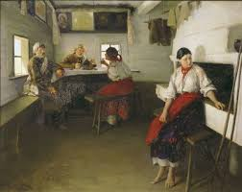Учитель. Сватання – ще один із обрядів, який детально відтворює цю українську традицію напередодні весілля.

М. Пимоненко «Свати», 1882

**5.1. Інсценівка сватання Василя до Марусі** (від слів: ― Науме, Науме! Либонь, старости йдуть! ― до слів: ― Спасибі вам за вашу працю. Ідете ви з дальньої дороги, то, може б, випили по чарці?

**5.2. Бесіда з учнями.**

1. Поділіться враженням від побаченого.
2. Чим закінчилась сцена сватання? (*Пропозицію дати старостам по чарці, що означає ввічливу відмову.)*
3. Чому Наум відмовив Василеві? *(Через те, що Василь — сирота, і його в першу чергу могли забрати у солдати.)*
4. На яку проблему тогочасного суспільства вказує Квітка цим епізодом? *(На проблему солдатчини, адже поки Василь збирав гроші, щоб найняти людину, яка буде служити за нього (найомщика), Маруся померла. «Ні жінка, ні удова; звісно, як солдаток шанують: як саму послідню паплюгу, і ніхто не вірить, що була солдатка та й чесна».[14])*
5. Яку відмінність ви помітили в другому сватанні Василя до Марусі? *(воно було більш урочистим, адже родина готувалася до нього: «…прибрали хату, засвітили свічку перед богами, старі нарядилися, як довг велить, а що Маруся прибралася, так вже нічого й казати»[15]. На знак згоди «Маруся винесла на тарілочці два рушники хрест-навхрест покладених i положила на хлiбовi святому, а сама стала перед образом та й вдарила три поклони, далi отцю тричi поклонилася у ноги i поцiлувала у руку, неньцi так же.*

*Винесла Маруся замiсть хустки шовковий платок, красний та хороший, як сама. Наум їй i каже:*

*— Сьому, дочко, сама чiпляй, за пояс хустку затикай, та до себе притягай, та слухай його, та шануй; а тепер його i поцiлуй. От вони i поцiлувались, а Василь i викинув Марусi на тарiлку цiлкового».[16] Посватаних посадили на покуть, на посад. Мати почала страви носити та частувати. Під вечір прийшли дівчата, почали співати весільних пісень, а потім і до танців дійшло.)*

**5.2. Пропоную вам подивитися уривок з кінофільму «За двома зайцями».** У ньому звучить варіація весільної пісні «Де ж був селезень, де ж була утінка?».

[Де ж ти був селезень.mp4](Де%20ж%20ти%20був%20селезень.mp4)

(<https://www.youtube.com/watch?v=WnoafzAKlPE&t=5s>)

― Які відмінності ви помітили в цих піснях? Чим це пояснюється?

**5.3. Складання діаграми «Кола Венна»**

«Маруся»

«За двома зайцями»

*Тема* –

заручини

молодих;

*сюжет*;

*жанр;*

*художні*

*засоби*

**6. Виступ етнографів третьої групи. «Обряд похорону».**

Кульмінацією повісті є хвороба Марусі від застуди та її смерть. Ця сцена – найсумніша у творі. Прощаючись з Василем, який їхав на заробітки, Маруся наче передчуває свою смерть: «*Василю! На кладовищі мене покидаєш, на кладовищі мене й знайдеш! Поминай мене, не удавайся в тугу... прощай на віки вічні!.. Там побачимось!*».[17]

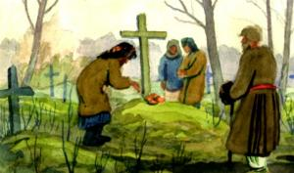Читач дізнається, що лікування не обходилося без знахурки, яка *«і вмиє, і злиже, бо се, мабуть, з очей, або переполох виллє, або трясцю відшепче»,[18]* без йорданської води, якою натирають хворе місце і п'ють та без цилюрика. Коли вже нічого не допомагало, наші предки обов’язково намагалися сповідатися перед смертю та причаститися для спасіння душі. Сприйняття власної смерті є усвідомленням переходу в інше життя в царстві небеснім, де людину чекають більші радість і щастя.

Квітка-Основ’яненко докладно описує народний обряд поховання. Сьогодні він майже не змінився, за винятком того, що весь час дзвонять дзвони та в траурній процесії бере участь багато попів. Обряд поховання неодруженої дівчини відрізнявся від поховання жінки. Людей збирали *«кого дружком, кого у підружки, кого у старости, жінок у свашки; дівочку у світилки, парубків у бояри»*.[19] Був і просватаний жених. А далі *«...бояри положили Марусю у труну, а дружечки поправили ще віночок (бо ще не була вінчана)...».[20]* А ще Настя з Марусиної скрині роздавала одяг: плахточку, запасочку, сорочечку, хусточку – вбогим дівчатам та сиротам, а серпанки, очіпочки та платки – вбогим жінкам чи удовам. На церков божу – подушки, рядна.

Траурна хода теж мала свій порядок: *«От і понесли поперед усього хрест святий з корогвами, далі кришка з мар, сукном мертвим покрита, несли чотири хлопчика, як янголи, і в них хусточки. Затим криша з труни, килимом покрита, а несуть її чотири боярина; за ними попи з свічками і диякон з кадилом, а там дяки, та так прехороше, прежалібно співають, що хоч-не-хоч, так заплачеш…».[21]* Усі рушили до церкви, а потім на кладовище.

Поминальний обід готували на третини, дев’ятини, полусорочини та сорочини.

**6.1. Запитання від учасників інших груп (орієнтовні).**

* Чому людина має обов’язково сповідатися перед смертю?
* Чим обряд похорону неодруженої дівчини нагадує весілля?
* Що означають третини, дев’ятини, полусорочини та сорочини?

**7. Виступ етнографів четвертої групи. «Інші традиції та обряди українського народу».**

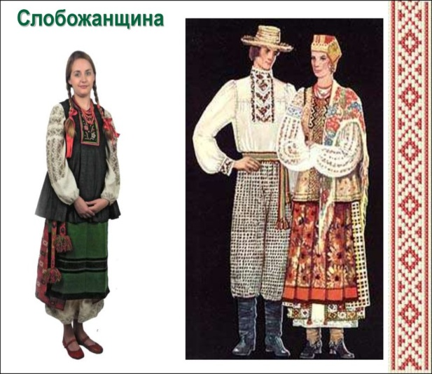Досліджуючи повість, наша група звернула увагу на елементи традиційного українського костюму. У різних регіонах України він відрізняється елементами одягу та вишивкою. Дівчата самі мали прясти, ткати, шити та вишивати рушники та сорочки. Убрання українців Слобідської України представлене у портретах головних героїв твору, які виписані у фольклорному дусі.

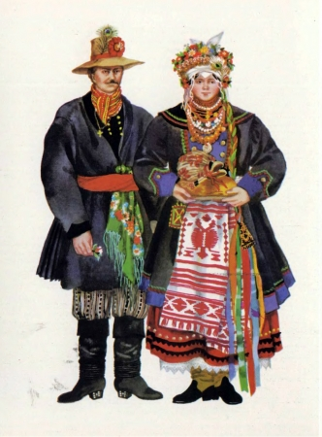Ось який вигляд має Маруся: *«Та як вирядиться у баєву червону юпку, застебнеться під саму душу, щоб нічогісінько не видно було…Сорочка на нiй бiленька, тоненька, сама пряла i пишнiї рукава сама вишивала червоними нитками. Плахта на нiй картацька, черчата ще материнська — придана; тепер вже таких не роблять. I яких-то цвiтiв, там не було? Батечку мiй та й годi! Запаска шовкова, морева; каламайковий пояс, та як пiдпережеться, так так рукою i обхватиш, — ще ж то не дуже i стягнеться. Хусточка у пояса мережована i з вишитими орлами, i, ляхiвка з-пiд плахти тож вимережована й з китичками; панчiшки синi, суконцi, i червонi черевички. От така як вийде, то що i твоя панночка!».[22]*

Весільне вбрання

*Свитник Василь «хлопець гарний, русявий, чисто пiдголений; чуб чепурний, уси козацькі… жупан на ньому синiй i китаєва юпка, поясом з аглицької каламайки пiдперезаний, у тяжинових штанях, чоботи добрi, шкаповi, з пiдковами».[23]*

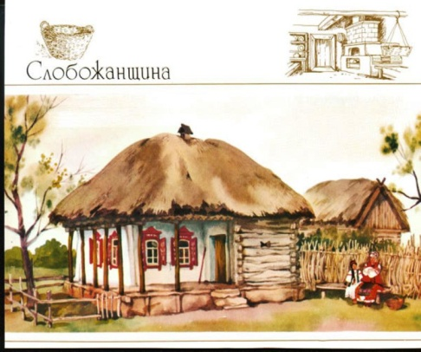На прикладі життя родини Наума Дрота ми бачимо, як жили заможні селяни «…*було й волів пар з п'ять, була й шкапа, були й батраки; було чим і панщину відбувати і у дорогу ходити, була ж і нивка, одна і друга, а третю він сам вже купив, так було йому чим орудувати»*.[24] Селяни постійно в роботі, пораються по господарству, у полі, біля худоби. *«Чоловікові треба трудитися до самої смерті; дасть бог діточок – діткам зостанеться, а не дасть – його воля святая»,[25]* – казав Наум.

Крім уже згаданих обрядів, у творі зустрічаються й назви інших релігійних свят, пов’язаних з календарем: клечальна неділя, петрівка, пилипівка, м’ясниці, спасівка, різдво, проводи.

Описуючи Великдень, Квітка розказує, як Маруся «*учинила паску, положила туди яєчок, імберю, бібків, шапрану, і спеклася паска і висока, і жовта, і ще у печі зарум'янилась»*, і що понесла вона на посвячення: *«паску, баранця печеного, порося, ковбасу, крашанок з десяток, сало і грудку солі»[26] і* робила все, «*як мати навчала*». А ще, як службу чинили, як христосувались опісля служби, «*по закону тричі*», і як потім розговлялися, починаючи зі свяченої паски, куштуючи її «*бережно, щоб крихт не розсипати під стіл*». І все це робили з молитвою.

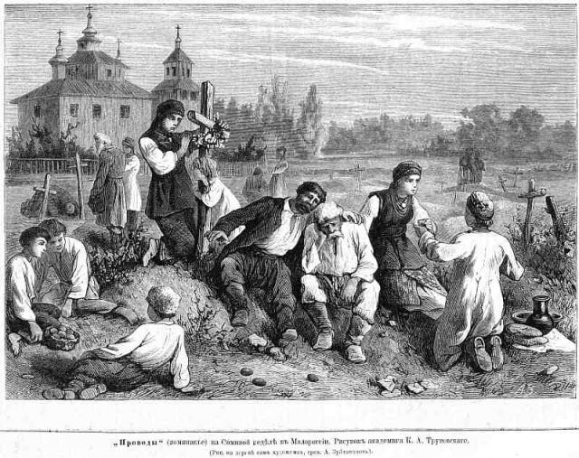 Етнографічно точно описані не тільки Великдень, але й ритуальна тризна «на гробках», що припадала на першу неділю після паски. *«Прийшли на гробки, аж панотець вже й там, і збирається правити панахиду. Маруся поставила до гурту і свою мисочку і граматку батюшці подала, щоб пом’янув її родичів…Одслужили панахиду…Посідали люди на гробах трапезувати і поминати родичів…».[27]*

К.Трутовский. «Поминание на

Фоминой неделе», 1877 р.

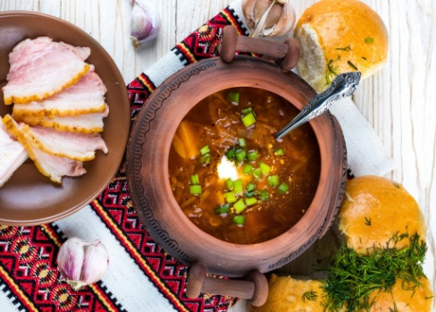 Також етнічні особливості спостерігаємо і в характеристиці народної їжі українського селянства. Буденна їжа: борщ (іноді з рибкою), *«каша пшоняна до олії, солона тараня з пшеничими галушками, вареники з сім'яною макухою»*,[28] – звичайно, відрізнялася від святкової їжі: *«яловичина, юшка з хляками, печене, баранина».[29]* Але за будь-яких обставин на столі завжди були борщ та сало.

**7.1. Запитання від учасників інших груп (орієнтовні).**

* Що означає професія Василя? (1. Свитник –той, хто шиє свити; 2. Той, хто торгує свитами. <https://sum.in.ua/s/svytnyk>)
* Що означає м’ясниці? (Певний період після посту, коли за законом православної церкви дозволяється вживати м’ясну їжу, одружуватися тощо. (<https://sum.in.ua/s/m.jasnyci>)
* Що за страва – юшка з хляками? (1. Хляки – найбільша частина шлунка жуйних тварин. 2. Страва, приготовлена з цієї частини шлунка. (<https://sum.in.ua/s/khljaky>)

**ІІІ. Контрольно-корекційний етап**

**1. Закріплення вивченого матеріалу.**

**Тест-контроль.**

1. Який народний обряд відтворено в цих словах: «Ми є люди німецькії, а йдемо з землі турецької. Ми собі ловці, удалії молодці...»?

**А** домовини   
**Б** вечорниці   
**В** вхідчини   
**Г** *сватання*   
**Д** гостини

1. Де відбувалося побачення Марусі з Василем?

**А** по дорозі з села до міста   
**Б** у садочку неподалік села   
**В** у полі, коли пасли вівці   
**Г** *у бору біля озера*   
**Д** у церкві

1. Які стрічки вплела Маруся в коси, зустрічаючи Василя, і що вони означали?

**А** чорні, щоб показати тугу за його відсутністю   
**Б** зелені, щоб показати молодість і натхнення   
**В** жовті, щоб показати яскравість почуттів   
**Г** блакитні, щоб показати мрійливість і очікуваня   
**Д** *червоні, щоб показати Василеві, що він сподобався батькам*

1. «Люблю я тебе, Марусенько, усім серцем моїм, люблю я тебе більш усього на світі!.. Не сердься на мене, не відворочуйся, не затуляй очиць твоїх білою рученькою; дай її мені сюди, нехай пригорну її до свого серденька...». Ця фраза є у творі:

**А** експозицією   
**Б** зав’язкою **В** *розгортанням дії*   
**Г** кульмінацією   
**Д** розв’язкою

1. Василь «від спасівки та до різдва вивчивсь...»

**А** *читати і писати***Б** математики   
**В** тільки співати в церкві   
**Г** хурщиків розраховувати   
**Д** картини малювати

1. Яку пісню співали дівчата на сватанні у Марусі?

**А** «Віють вітри, віють буйні»   
**Б** «Гомін, гомін по діброві»  
**В** *«Де ж був селезень, де ж була утінка»***Г** «Ой у вишневому саду»   
**Д** «Горіла сосна, палала»

1. Який обряд описано в рядках: «А інші свинячою стежкою, попід плотами, мовчки собі ідуть, і під плечем, замість хліба святого, несуть... гарбуз! Еге! Нігде дітись: як заробили, так і відвічать.»?

**А** осінні парубкування   
**Б** св. Семена   
**В** Покрова   
**Г** Пилипівка   
**Д** *сватання*

1. Маруся, сумуючи за Василем, береже від нього подарунок:

**А** чобітки   
**Б** кисет   
**В** гарну хустку   
**Г** *горішки*   
**Д** перстень

1. Що було(а) перешкодою до одруження Марусі і Василя?

**А** сирітство Василя   
**Б** бурлакування та наймитство Василя   
**В** „нерівність” душ наречених   
**Г** важка хвороба Марусі   
**Д** *солдатчина*

1. На яке закінчення вказує у вступі пророча деталь: «Адже ж, живучи промеж людей, тільки й чуєш: там дзвонять по душі, там голосять по покійнику, там справляють старцям обід...»?

**А** на смерть Наума   
**Б** на смерть Насті   
**В** *на смерть Марусі*   
**Г** на розлучення Марусі й Василя   
**Д** на те, що Маруся і Василь, попри перешкоди, будуть разом

1. «Коли отець наш милосердний кого з нас покличе, проводжай з жалем, та без укору і попрьоків; перехрестись та й скажи, як щодня у отченаші читаєш...». Ця цитата взята з:

**А** *передмови*   
**Б** експозиції   
**В** зав’язки   
**Г** кульмінації   
**Д** розв’язки

1. Що Василь просив покласти йому в труну?

**А** кисет, вишитий Марусею   
**Б** землю в червоній шовковій хустині   
**В** *хустку, якою Маруся його перев’язувала на сватанні*   
**Г** шапку з квіткою, яку зберігав від знайомства з Марусею   
**Д** ікону, якою їх благословляли на сватанні

**2. Взаємоперевірка** (за кожну правильну відповідь 0,5 б.)

Кількість правильних відповідей учні заносять до листка самооцінювання.

**3. Підбиття підсумків. Оцінювання.**

Підрахунок балів. Чи здійснилися ваші прогнози щодо кількості балів, одержаних у підсумку?

**4. Рефлексія**

***Прийом «Продовж речення».***

*Сьогодні на уроці я:*

Дізнався, що…

Зрозумів…

Найважчим для мене було…

Найбільше мені сподобалось…

Мені не сподобалося…

Я відчував труднощі…

Я збагатив своє мовлення…

Я хотів би…

***Заключне слово учителя.***

Наша наукова конференція завершена. Ми добре попрацювали. Сподіваюсь, що здобуті знання згодяться вам у майбутньому і ви з гідністю передаватимете нащадкам традиції українського побуту та культури, щоб не втратити національну самобутність українського народу. Щасти вам!

**5. Домашнє завдання.**

* Продовжте складання узагальнюючої таблиці «Народні звичаї та обряди в повісті «Маруся». (Середній рівень)

|  |  |  |  |  |  |
| --- | --- | --- | --- | --- | --- |
| *Свята* | *Обряди* | *Звичаї і повір’я* | *Страви* | *Ігри, танці, музичні інструменти* | *Одяг* |
| Клечальна неділя,… | Весілля,… | Викуп квітки на шапку,… | Борщ,… | Крем’яхи,… | Стрічки,… |

* Написати есе «Традиції в моєму житті». (Достатній та високий рівні)

**ВИКОРИСТАНІ ІНФОРМАЦІЙНІ ДЖЕРЕЛА**

1. Квітка-Основ'яненко Г.Ф. Вибрані твори. ― К.: Дніпро, 1987.―312 с.
2. Турчин Марія. Філософська повість на Україні //Дивослово.―1993.― №11.― С. 46 – 50.
3. <https://uk.wikipedia.org/wiki>
4. <https://www.youtube.com/watch?v=9cQQclM45-A&t=477s>
5. <https://www.youtube.com/watch?v=WnoafzAKlPE&t=5s>
6. <https://sum.in.ua/s/>

Додаток

**Листок самооцінювання**

Прізвище, ім’я учня

**Прогнозування успішності.**

Я вважаю, що зможу:

* розповідати про календарну та родинну на-------------балів

обрядовість українського народу;

* визначати національну своєрідність твору;
* висловлювати судження щодо

моральних пріоритетів героїв твору;

* доводити свою думку.

|  |  |  |  |  |
| --- | --- | --- | --- | --- |
| *Інтелектуальна гра «Так-ні»* (… х2 =) | |  | | |
| *Тест-контроль* | |  | | |
| **Оцінювання учнем власної участі в роботі малої групи** | | | | |
| *Як добре я працював зі своїми товаришами?* | *Завжди*  *2 б.* | | *Іноді*  *1 б.* | *Ніколи*  *0 б.* |
| Я ретельно працював над дослідженням питання |  | |  |  |
| Я співробітничав з іншими, коли ми працювали над досягненням загальних цілей |  | |  |  |
| Я висловлював нові ідеї і вносив конструктивні пропозиції. |  | |  |  |
| Я презентував роботу групи |  | |  |  |
| Я продумував і ставив питання |  | |  |  |
| Я підбадьорював інших |  | |  |  |

Кількість балів : 3 = ________

1. Квітка-Основ'яненко Г.Ф. Вибрані твори – К.: Дніпро, 1987.― С.43
2. Там же. С. 112
3. Там же. С. 43
4. Там же. С. 47
5. Там же. С. 71
6. Там же. С. 66
7. Там же. С. 66
8. Там же. С. 48
9. Там же. С. 48
10. Там же. С. 50
11. Там же. С. 50
12. Там же. С. 50
13. Там же. С. 51
14. Там же. С. 83
15. Там же. С. 90
16. Там же. С. 91
17. Там же. С. 97
18. Там же. С.101
19. Там же. С. 113
20. Там же. С. 115
21. Там же. С. 116
22. Там же. С. 46
23. Там же. С. 48
24. Там же. С. 45
25. Там же. С. 45
26. Там же. С. 85
27. Там же. С. 97
28. Там же. С. 75
29. Там же. С. 88